一、基础知识填空
JS中的数据类型包含哪些(要求详细)以及基本数据类型和引用数据类型的本质区别：基本数据类型：Number,string,boolean,null,undefined;引用数据类型：对象类型（object,array,regExp,date）函数类型(functon)基本数据类型：直接在全局作用域里面储存值，识别变量a,将变量a和储存的值联系起来；引用数据类型：先开辟一个私有的作用域空间，将内容以字符串形式存储，将这个空间命名FFF000,将空间名赋给变量
JS中如何的检测数据类型(写出四种方法)：typeof,instanceof,constructor,object.prototype.tostring.call() JS中判断某个值是否是一个有效数字的方法是：isNaN()
想要接收函数执行的时候传递的参数，都可以如何的处理：arguments 将其他的数据类型转化为number类型的方式有那些：Number(),parseInt(),parseFloat()
二、写出DOM中常用的方法和属性
有一个div:<div class=”w”name=”h”id=”div1”></div>我想获取这一个div你有几种解决办法(不考虑兼容)： var oDiv=document.getElementById('div1'),document.getElementsByClassName('w'),document.getElementsByName('h')
获取当前浏览器屏幕的宽度和高度(兼容所有的浏览器)：console.log('屏幕宽度"+screen.width,'屏幕高度'+screen.height) 获取上一个哥哥元素节点（兼容所有的浏览器）: previousElementSibling
动态创建一个div标签，并且添加到body的最后面位置：var oDiv=document.createElement('div');body.appendChild(oDiv) 继续上一题，把刚才创建的克隆一份一模一样的，添加到刚才创建的div前面：var newoDiv=oDiv.cloneNode(true);document.body.insetBefore(oDiv,newoDiv)
三、数组的基础知识和应用
我想删除数组中的最后一项，至少写出两种办法：ary.pop(),ary.length-- 我想在数组的末尾增加一个元素，至少写出两种办法：ary.push(),ary.splice(ary.length,0,X)
基于原来的数组复制一份一模一样新的数组，不考虑原有数组是否改变的情况，请写出至少三种方案：[].concat(ary),ary.splice(0),ary.slice()
数组从小到大排序(可以处理10以上的数字)：ary.sort(function(a,b){return a-b} 实现找到第n项到第m项的内容，返回一个新的数组(原有数组不变)：ary.slice(n-1,m)
四、写出下面表达式的运算结果
[]==false：true ![]==false：true []==![]：true Number(“13px”)==NaN：false 5+”3”-2：51
If(“3px”*3){alert(“true”)}else{alert(“false”)}：false If(“3px”+3){alert(“true”)}else{alert(“false”)}：true
If（document.body）{alert(“ok”);}else{alert(“no”)}：ok alert([])：__undefined___ null==undefined：___true____
- <input type="button" value="按钮1"/><input type="button" value="按钮2"/><input type="button" value="按钮3"/><input type="button" value="按钮4"/><input type="button" value="按钮5"/>
var ary=[“red”,”yellow”,”pink”,”green”,”blue”];
以上是页面中的5个按钮，和一个存储五个颜色值的数组，要求实现一个方法bindEvent，循环给5个按钮绑定点击事件，当点击的时候，整个body的背景颜色正好可以和数组中的指定项颜色对应(例如：点击第三个按钮，body的背景颜色”pink”)，请按照你的思路来实现? <script>
var oInput=document.getElementsByTagName('input');
var ary = ['red', 'yellow', 'pink', 'green', 'blue'];
1. for (let i = 0; i < oInput.length; i++) {
oInput[i].onclick=function () {
document.body.style.backgroundColor=ary[i]
}
}
2.for (var i = 0; i < oInput.length; i++) {
changeTab(i);
}
function changeTab(i) {
oInput[i].onclick = function () {
document.body.style.backgroundColor=ary[i]
}
}
3.for (var i = 0; i < oInput.length; i++) {
(function (i) {
oInput[i].onclick = function () {
document.body.style.backgroundColor = ary[i]
}
})(i)
}
4.for (var i = 0; i < oInput.length; i++) {
oInput[i].onclick = (function (i) {
return function () {
document.body.style.backgroundColor = ary[i]
}
})(i)
}
5.for (var i = 0; i < oInput.length; i++) {
oInput[i].index = i;
oInput[i].onclick = function () {
document.body.style.backgroundColor = ary[this.index]
}
}
六、画图分析
var ary=[1,2,3,4];
function fn(ary){
ary[0]=0; ary=[0]; ary[0]=100; return ary;
}
var res=fn(ary);
console.log(ary); //0 2 3 4
console.log(res); 100
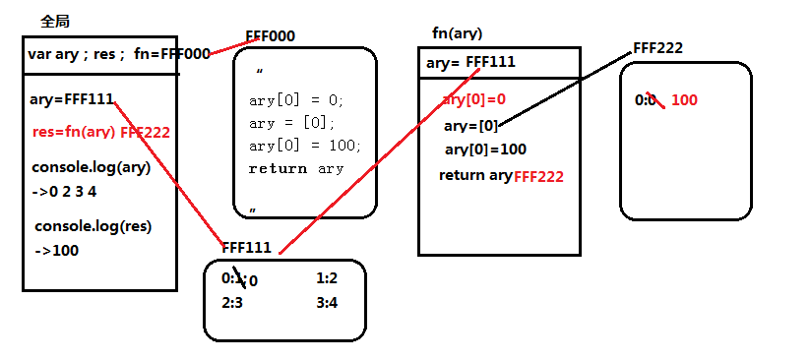
二、选择题：（要求写出分析步骤/画图）
1、 console.log(a);
var a=12;
function fn(){
console.log(a);
var a=13;
}
fn();
console.log(a);
输出的三次分别是多少 B
A、undefined 12 13 B、undefined undefined 12
C、undefined undefined 13 D、有程序报错
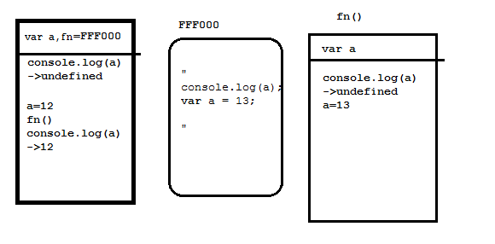

- console.log(a);
var a=12;
function fn(){
console.log(a);
a=13;
}
fn();
console.log(a); A
A、undefined 12 13 B、undefined undefined 12
C、undefined undefined 13 D、有程序报错
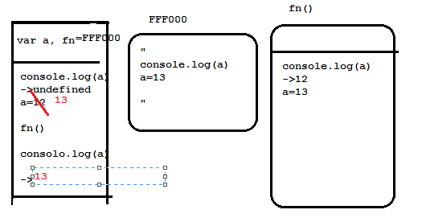
- console.log(a);
a=12;
function fn(){
console.log(a);
a=13;
}
fn();
console.log(a); 输出的三次分别是多少 D
A、undefined 12 13 B、undefined undefined 12
C、undefined undefined 13 D、有程序报错
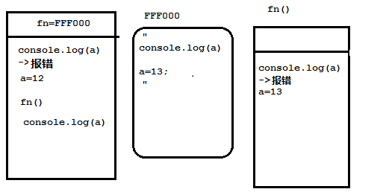
- var foo=1;
function bar(){
if(!foo){
var foo=10;
}
console.log(foo);
}
bar(); 输出的结果是多少 B
A、1 B、10 C、undefined D、报错
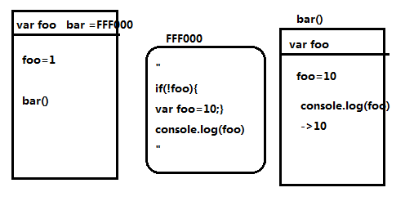

- var n=0;
function a(){
var n=10;
function b(){
n++;
alert(n);
}
b();
return b;
}
var c=a();
c();
alert(n);
弹出三次的结果分别是什么？ C
A、1 1 1 B、11 11 0 C、11 12 0 D、11 12 12
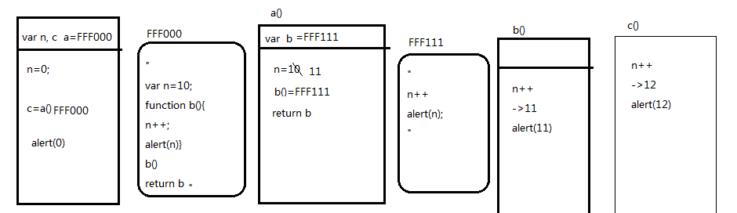

- var a=10,b=11,c=12;
function test(a){
a=1;var b=2;c=3;
}
test(10);
alert(a); alert(b); alert(c); 弹出的三个值分别是多少？ D
A、1 11 3 B、10 11 12 C、1 2 3 D、10 11 3
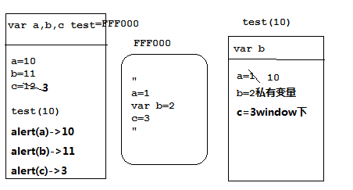
7、if(!("a" in window)){
var a=1;}
alert(a);
弹出的a的值是？ B
A、1 B、undefined C、报错 D、以上答案都不对
条件判断语句不管条件是否成立都会先声明， 声明之后全局会有一个a，代码从往下执行，条件里面是错误的不定义a=1;所以弹出a是undefined

8、var a=4;
function b(x,y,a) {
alert(a);
arguments[2]=10;
alert(a);
}
a=b(1,2,3); alert(a); 三次弹出的结果是 D
A、3 3 4 B、3 10 4 C、3 10 10 D、3 10 undefined
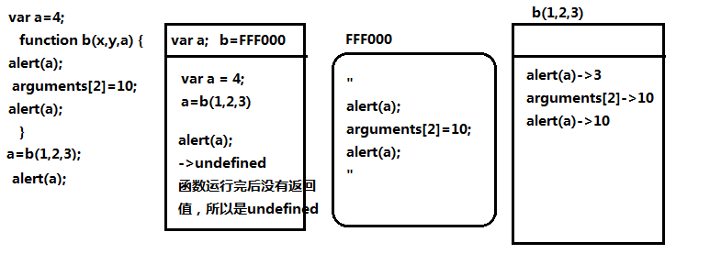

9、var foo='hello';
(function(foo){
console.log(foo);
var foo=foo||'world';
console.log(foo);
})(foo);
console.log(foo); 三次分别输出什么？ A
A、hello hello hello B、undefined world hello C、hello world world D、以上答案都不正确
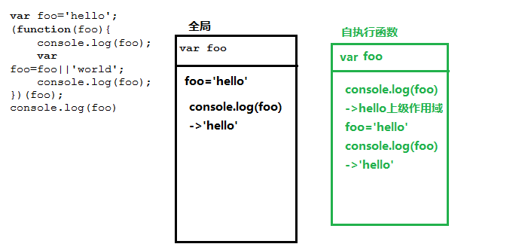
10、var a=9;
function fn(){
a=0;
return function(b){ return b+a++; }
}
var f=fn()
var m=f(5);alert(m);
var n=fn()(5);alert(n);
var x=f(5);alert(x);
alert(a); 弹出的四次结果？ D 5 5 6 2
A、6 6 7 2 B、5 6 7 3 C、5 5 6 3 D、以上答案都不正确
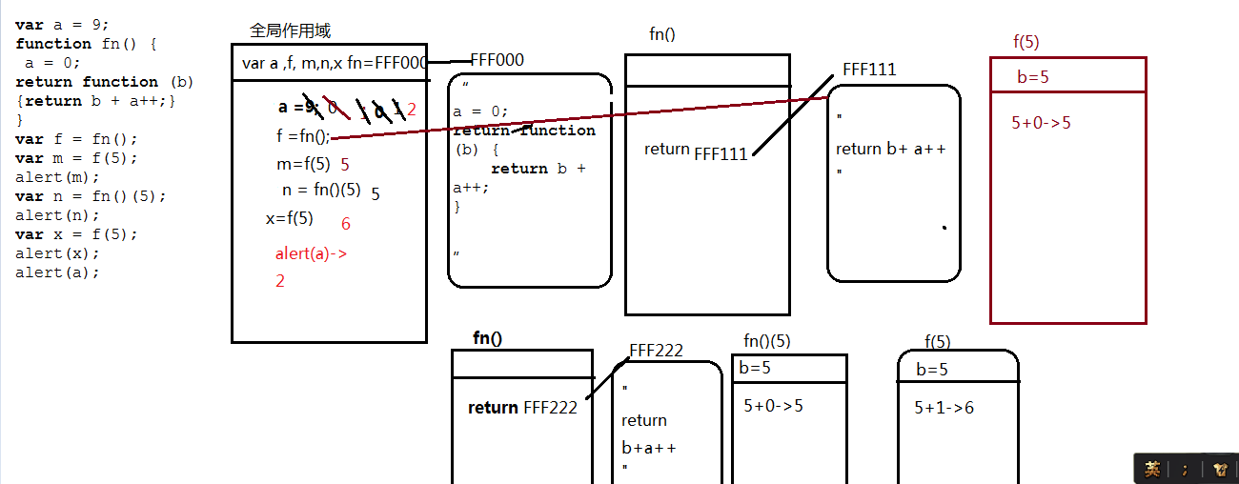

三、思考题：
- document.parentNode的值是什么，为什么 null 父元素节点
- document.parentnode的值是什么，为什么 undefined
- prototype是谁的属性，它起什么作用？__proto__是谁的属性，它有什么作用？prototype和__proto__有什么联系？
答：1.每一个函数(类)，都有一个prototype属性，存储的是给当前类使用的公有的属性和方法prototype是一个对象，浏览器默认给它开辟一个堆内存
每一个实例(对象)，都有一个_proto_属性，只向所属类的原型
每一个prototype都有一个默认属性constructor指向类本身

- hasOwnProperty和in都是用来判断对象的属性的，这两个是怎么用的，有什么区别？
答：in判断的是对象的所有属性，包括对象实例及其原型的属性； 而hasOwnProperty则是判断对象实例的是否具有某个属性。属性要么是从实例中获取的，要么是来源于原型，所以使用in 来访问 属性始终返回true；而hasOwnProperty()只在属性存在于对象实例中时才返回true，当删除了实例中的属性后，就恢复了原型中属性的连接，所以返回allen。
- 什么是闭包，它有什么作用？
答：函数运行时形成一个不受外界干扰的私有作用域，这就是一个闭包，闭包是一种机制 作用：封装性；保护的作用，防止里面的内容跟外界冲突和覆盖

- 附加题 画图/分析步骤
1、
function fn(i) {
return function (n) {
console.log(n + (i++));
}
}
var f = fn(10);
f(20);//30
fn(20)(40);//60
fn(30)(50);//80
f(30);//41
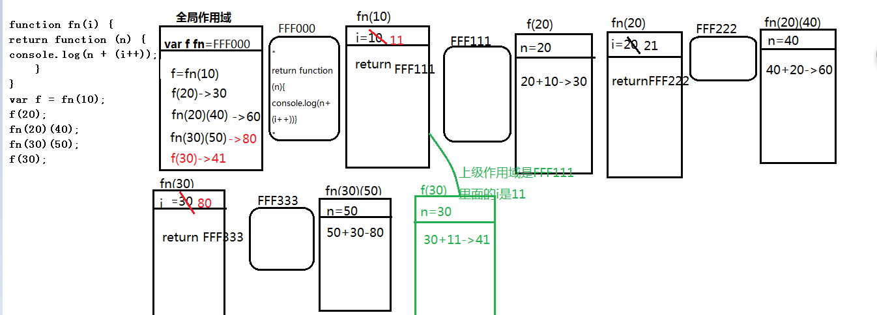
2、
var i = 10;
function fn() {
return function (n) {
console.log(n + (++i));
}
}
var f = fn();
f(20);//31
fn()(20);//32
fn()(30);//43
f(30);//44
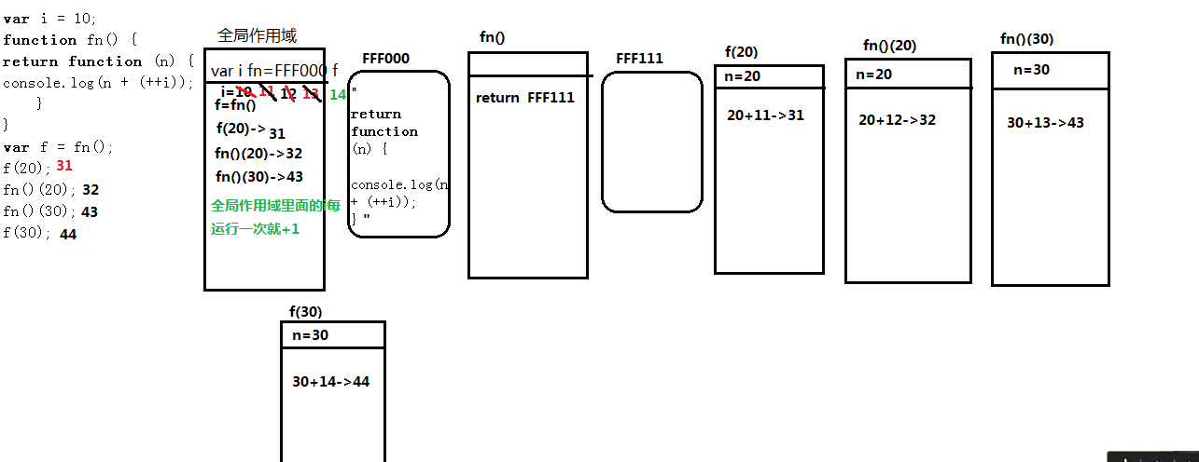
3、
var num = 10;
var obj = {num: 20};
obj.fn = (function (num) {
this.num = num * 3;
num++;
return function (n) {
this.num += n;
num++;
console.log(num);
}
})(obj.num);
var fn = obj.fn;
fn(5);
obj.fn(10);
console.log(num, obj.num);
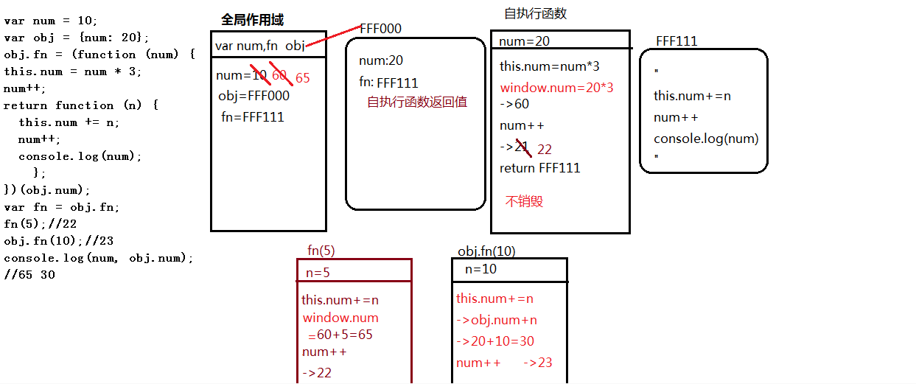
4、
function Fn() {
this.x = 100;
this.y = 200;
this.getX = function () {
console.log(this.x);
}
}
Fn.prototype.getX = function () {
console.log(this.x);
};
Fn.prototype.getY = function () {
console.log(this.y);
};
var f1 = new Fn;
var f2 = new Fn;
console.log(f1.getX === f2.getX);//false
console.log(f1.getY === f2.getY);//true
console.log(f1.__proto__.getY === Fn.prototype.getY);//true
console.log(f1.__proto__.getX === f2.getX);//false
console.log(f1.getX === Fn.prototype.getX);//false
console.log(f1.constructor);//ƒ Fn() {this.x = 100;this.y = 200;this.getX = function () {console.log(this.x);}}
console.log(Fn.prototype.__proto__.constructor);////ƒ Object() { [native code] }
f1.getX();//100
f1.__proto__.getX();//undefined
f2.getY();//200
Fn.prototype.getY();//undefined

- 我想通过下面的代码实现选项卡，请问是否可以实现？不能的话，说明原因，那么你有几种办法可以解决? (面试必考题)答：不可以实现，在点击之前没有把li的索引保存下来。需要在点击之前把li的索引保存咋自定义属性中，oLis[i].zhufeng = i;，在执行点击方法的时候tabChange(this.zhufeng).
或者是把下面的方法使用es6的方法把var改成let操作当前的li


